運転ボランティア　大募集！

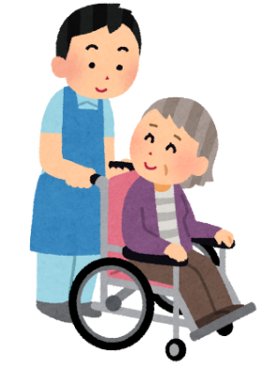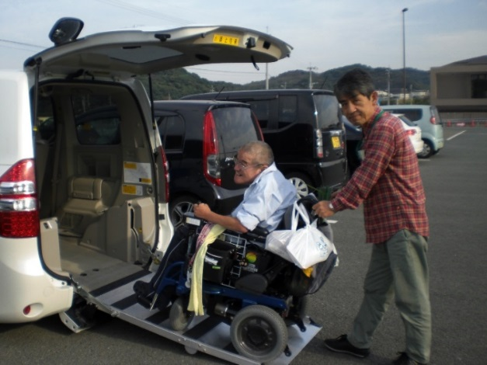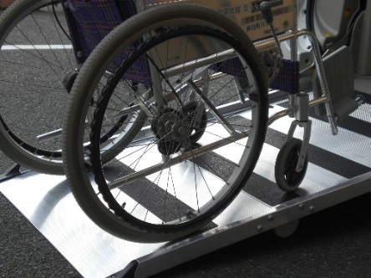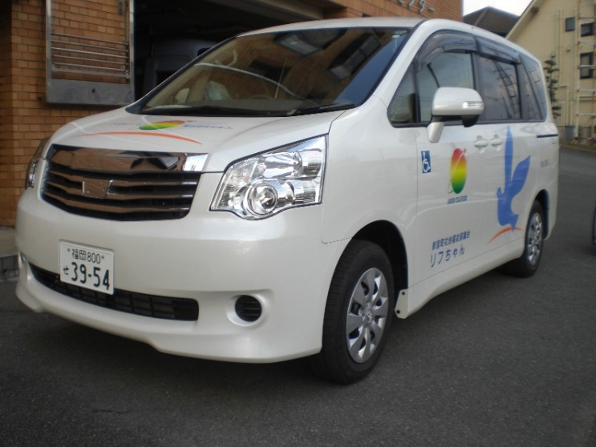

運転ボランティアとは？

自分の空いている時間に

車イスを利用している人を、病院や、買い物等に送迎する活動です。

現在、９名の運転ボランティアで　　がんばっています！

（※１人の月平均活動：１～２回）

まずは、見学してみませんか？

わたし達と一緒に　ボランティア活動しませんか？

問合せはこちらまで・・・

新宮町社会福祉協議会

新宮町緑ケ浜４―３―１

電話　９６３－０９２１

移送サービス　担当　足立まで

リフトカー

**リフちゃん**

電動のスロープなので乗り降りも簡単です！